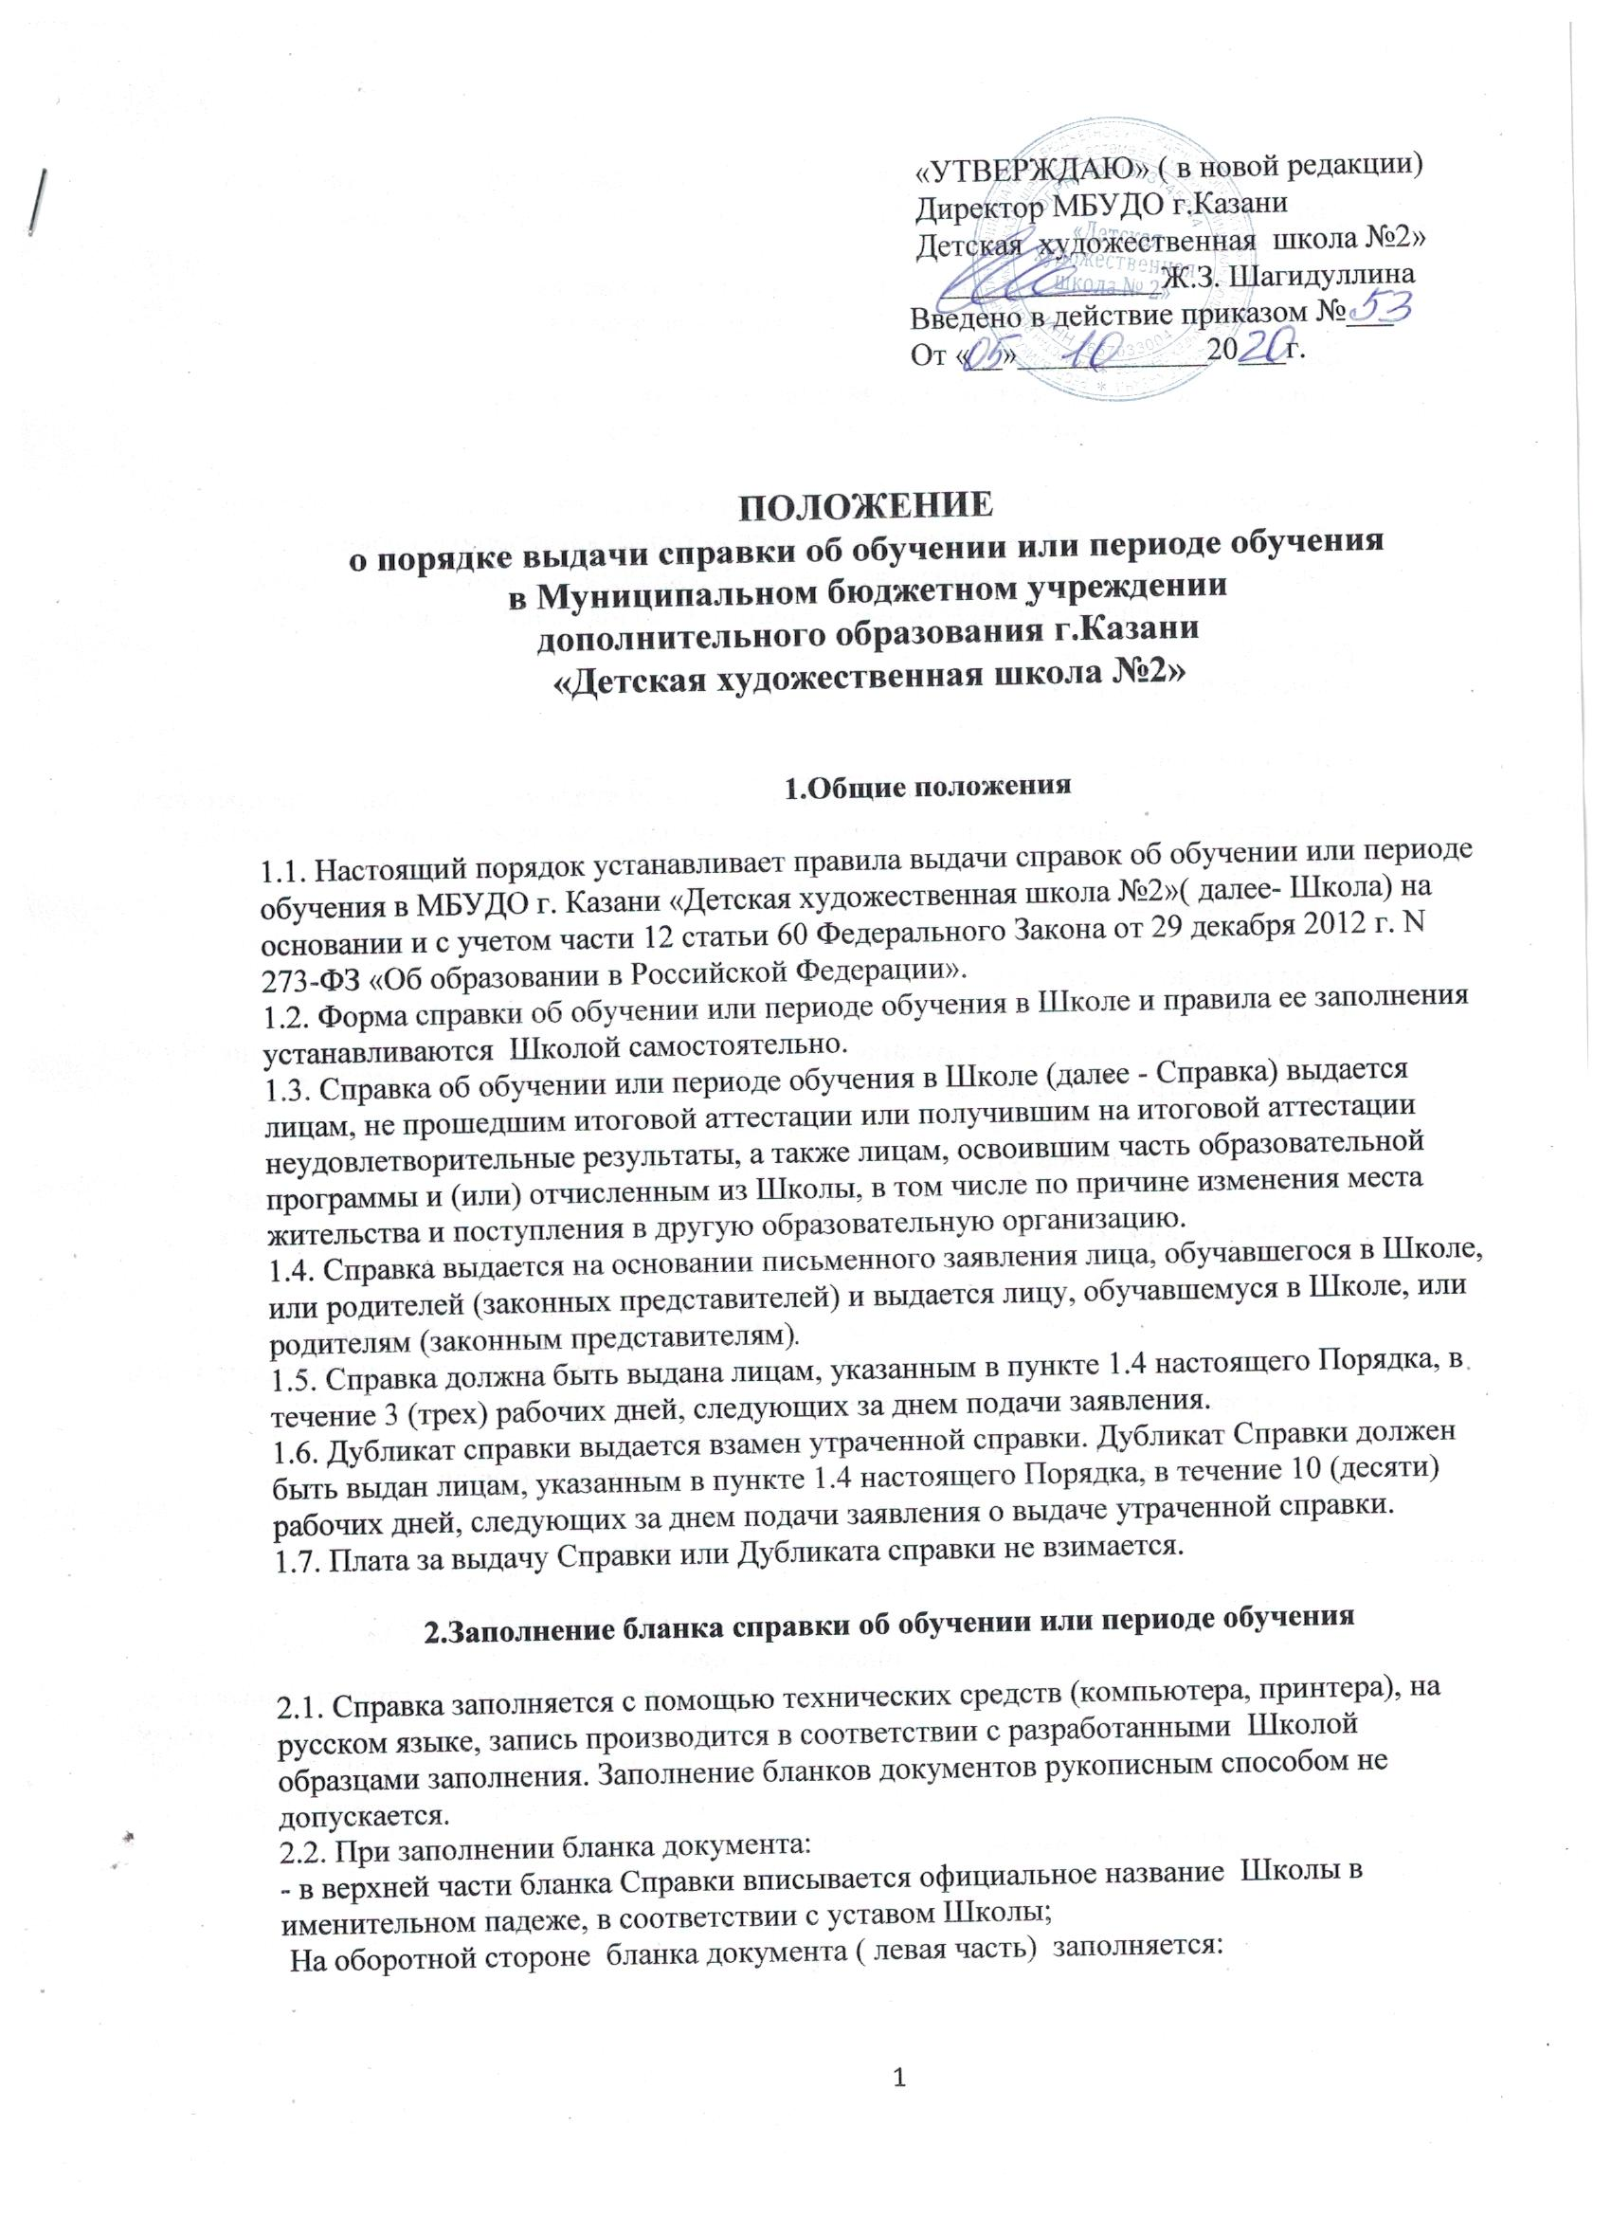

- Фамилия, имя и отчество лица, учащегося в Школе, данные пишутся полностью в именительном падеже в соответствии с записью в паспорте или свидетельстве о рождении;
- Наименование образовательной программы, срок освоения;
-Регистрационный номер по книге регистрации документов;
-Дата выдачи документа;
В нижней части, документ подписывается директором Школы.
На месте, отведенном для печати - "М.П.", ставится печать.

На оборотную сторону справки ( правая часть) вносятся данные за период обучения:
- За период обучения ( указывается по учебным годам, календарные сроки) ,
- Фамилия, имя и отчество лица, учащегося в Школе, данные пишутся полностью в именительном падеже в соответствии с записью в паспорте или свидетельстве о рождении;
- наименования учебных предметов;
- количество аудиторных часов;
- итоговые оценки.
При этом предметы, сданные учащимся на оценку «неудовлетворительно» или предметы по которым учащийся не был аттестован при промежуточной аттестации, в Справку не вносятся.
После записей всех изученных предметов указывается номер и дата приказа об отчислении в следующей редакции «Приказ об отчислении от …..№ …..». Причина отчисления не указывается.
В нижней части, документ подписывается секретарем Школы ( ФИО) .
2.3. Регистрационный номер дубликатов Справок и дата их выдачи указываются по книгам регистрации выдаваемых дубликатов.
2.4. В дубликаты справок вносятся записи в соответствии с данными, хранящимися в личном деле учащегося, утратившего справку.
2.5. При заполнении дубликатов Справок следует руководствоваться требованиями настоящего Порядка, регламентирующими порядок заполнения оригиналов справок.

3. Регистрация выданных справок
  - Для регистрации выдаваемых Справок в Школе ведутся специальные книги (книги регистрации), в которые заносятся следующие данные:
- порядковый регистрационный номер;
- фамилия, имя и отчество лица, получившего Справку;
- дата выдачи Справки;
- наименование образовательной программы;
- номер приказа об отчислении;
- подпись директора, иных лиц Школы, выдающей Справку;
- подпись лица, получившего Справку.
3.2. Книги регистрации выданных Справок прошнуровываются, пронумеровываются, скрепляются печатью Школы и хранятся как документы строгой отчетности.
  - Копии выданных Справок в одном экземпляре подлежат хранению в установленном порядке в архиве Школы в личном деле учащегося.

Приложение 1
Титул
Лицевая сторона

СПРАВКА
об обучении / периоде обучения
в _______________________________________
( наименование образовательной организации)
_________________________________________

Оборотная сторона
Левая часть

1. Фамилия, имя, отчество учащегося
___________________________________________________________________
2. Дата поступления в образовательную организацию
___________________________________________________________________
3. Наименование образовательной программы, срок освоения
___________________________________________________________________
___________________________________________________________________
___________________________________________________________________
Регистрационный №__________________________________________________
Дата выдачи «_____»__________________________________________20_____г.

Руководитель образовательной организации ______________________________
( ФИО, подпись)

М.П.

Правая часть

За период обучения___________________________________________________
учащийся____________________________________________________________
( фамилия, имя, отчество)
приобрел знания, умения, навыки по учебным предметам в следующем объеме:
Наименование учебных предметов | Количество аудиторных часов | Итоговая оценка
1.
2.
…

Приказ об отчислении от «___»_________________20____г. №______

Секретарь _____________________________
( ФИО, подпись)

